2026届
本科毕业论文（设计）

论文题目：基于SpringBoot的**系统设计与实现
学生姓名： （三号，仿宋，下划线）
所在学院： （三号，仿宋，下划线）
专 业： （三号，仿宋，下划线）
学 号：（阿拉伯数字，三号，仿宋，下划线）
指导教师：
导师职称：
年 月

毕业论文（设计）答辩修改记录
（装订在封2）
论文（设计）名 称 | 基于SpringBoot的**系统设计与实现
学生姓名 |  | 学 号 |  | 专 业
答辩时间 |  | 答辩教室 |  | 答辩结论
1、答辩时，老师提出的修改意见：（学生答辩现场自行记录，答辩后整理记录文字）
2、修改措施和修改内容总结：（学生答辩后进行论文修改，填写相关内容）

（注）：答辩直接通过同学，可以直接记录“无”。

修改后答辩老师签字：
时 间：

论文题目
摘要：摘要是论文内容的简要陈述，应高度提炼。摘要应包括本论文的研究目的、基本实验设计和方法、主要成果及结论等要素。摘要中不宜使用公式、图表，不引用文献。1-2句描述课题的背景和问题，用1句描述为什么进行该系统的设计，用3-4描述具体怎么设计完成实现的，选择什么技术，首先怎么做，再怎么做，然后怎么做，最后怎么做。最后用1-2描述设计结果和结论。

关键词：SpringBoot；Vue.js；***系统

English Paper Title
Abstract：This paper 英文翻译注意时态，背景和问题，以及研究的意义，还有结论，可以采用一般现在时。已经做过的事情，完成的系统等那部分描述的时候最好采用一般过去时。

Keywords: SpringBoot; Vue.js; **System
目 录
1 绪论 1
1.1 研究背景 1
1.2 研究目的及意义 1
1.3 国内外研究现状 1
1.3.1 国内研究现状 1
1.3.2 国外研究现状 1
1.4 研究主要内容 1
2 开发环境 1
2.1 系统环境 2
2.2 系统开发工具 2
2.2.1 SpringBoot 2
2.2.2 Vue 2
2.2.3 *** 2
3 **系统需求分析 2
3.1 **系统可行性分析 2
3.1.1 技术可行性 2
3.1.2 经济可行性 2
3.1.3 社会可行性 2
3.1.4 竞争分析（可选） 2
3.2 **系统功能性分析 3
3.3 **系统非功能性分析 4
4 **系统概要设计 4
4.1 系统开发架构设计 4
4.2 **系统功能设计 4
4.3 **系统数据库设计 5
4.3.1 数据库概念结构设计 5
4.3.2 数据库逻辑结构设计/数据库表结构设计 6
5 **系统详细设计与实现 6
5.1 用户模块功能 6
5.1.1 登录注册 6
5.1.2 用户发帖 7
5.1.3 **** 7
5.2 管理员功能 8
5.2.1 用户管理 8
5.2.2 订单管理 9
5.2.3 ****管理 9
5.3 其他角色功能 9
6 **系统测试 9
6.1 用户功能测试 9
6.2 管理员功能测试 10
6.3 其他角色功能测试 10
7 总结和展望 10
7.1 总结 10
7.2 展望 10
参考文献 11
附录 12
致谢 13

1 绪论

1.1 研究背景
简要介绍研究的领域、背景知识或研究问题的来源。阐述该领域的重要性和现实意义。
论文里面的引用按照顺序1234，用上标^{[1]}。出现多个的论文引用的时候采用后面2-3的格式 ^{[2-3]}。同一文献被多次引用的，全文中始终标注第一次引用的序号。

1.2 研究目的及意义
明确阐述研究的主要目的和期望达到的目标。说明该研究对于学科领域、实际应用或社会发展的意义^{[4,5]}。

1.3 国内外研究现状

1.3.1 国内研究现状
阐述相近系统或所使用技术的研究现状，分析其特点，对本课题的借鉴意义。

1.3.2 国外研究现状
阐述相近系统或使用技术的研究现状，分析其特点，对本课题的借鉴意义。

1.4 研究主要内容
简要介绍本文的研究内容，包括研究的主要问题和范围。可以分别说明每一章节的安排。

2 开发环境
可以有一段概述。

2.1 系统环境
软/硬件、网络配置等开发、运行环境。

2.2 系统开发工具

2.2.1 SpringBoot
简述其特征和在本系统中的应用。

2.2.2 Vue
简述其特征和在本系统中的应用。

2.2.3 ***
具体内容。

3 **系统需求分析

3.1 **系统可行性分析

3.1.1 技术可行性
从技术成熟度，可靠性等方面简述是否满足项目开发需求，开发者是否具备技术技能完成项目开发。

3.1.2 经济可行性
从开发成本、取得的经济效益等方面简述。

3.1.3 社会可行性
从社会因素的可行性、法律可行性、社会推广可行性、使用可行性等方面简述。

3.1.4 竞争分析（可选）
同类产品的竞争优势方面阐述。
最后给出可行性结论

3.2 **系统功能性分析
采用文字+图（用例图）的方式进行阐述。若业务功能或角色较多，建议划分三级标题。
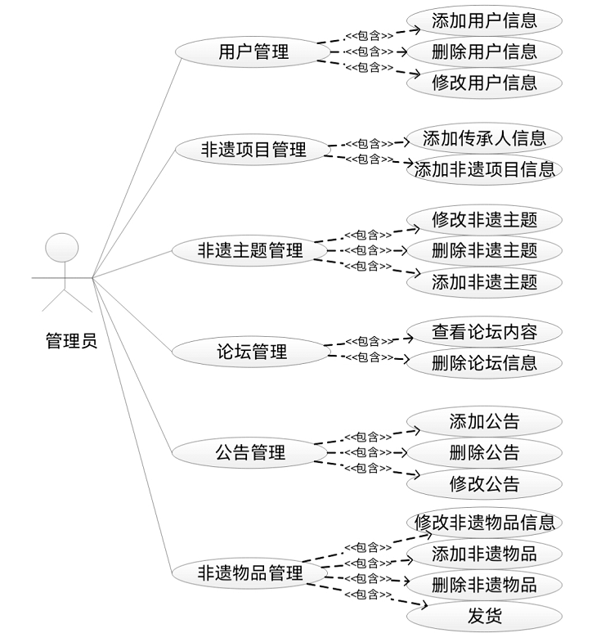
图3.1 管理员用例图
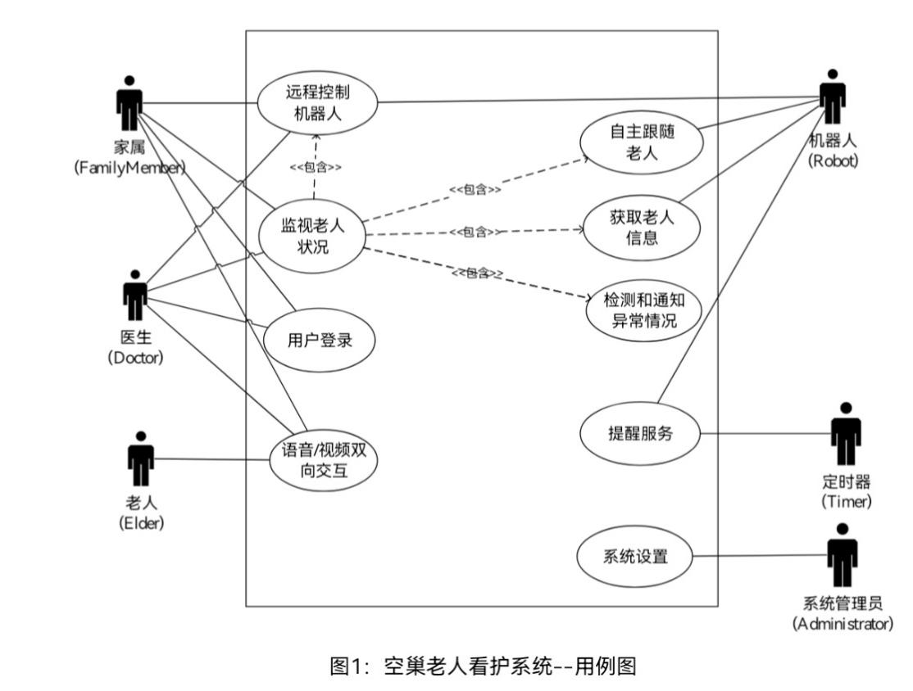
图3.2 空巢老人看护系统用例图

3.3 **系统非功能性分析
主要阐述为满足用户业务需求而必须具有且除功能需求以外的特性，包括安全性、可靠性、互操作性、健壮性等。

4 **系统概要设计

4.1 系统开发架构设计
采用图文方式阐述。
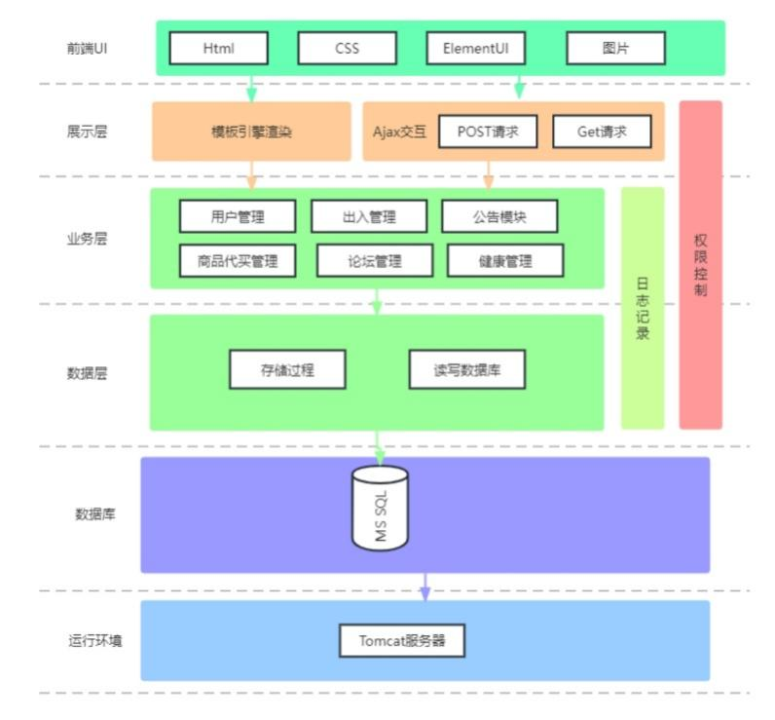
图4.1 系统架构图

4.2 **系统功能设计
一般会按业务功能或角色划分三级标题进行阐述，要与3.2节对应。主要用功能结构图来直观表达。
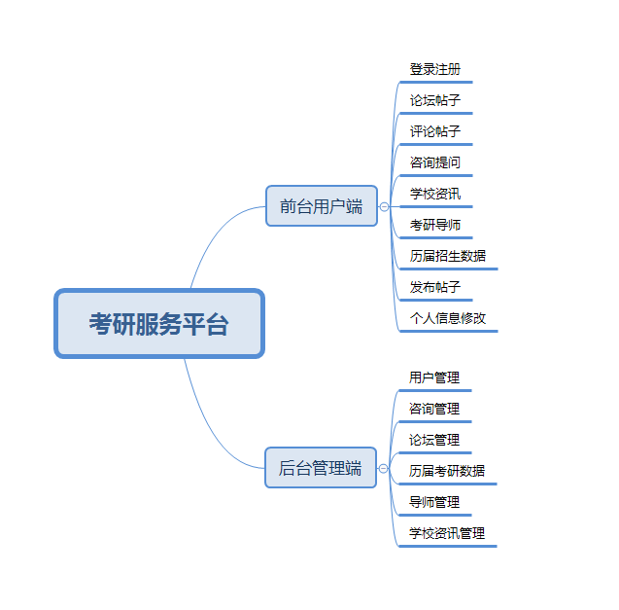
图4.2 考研服务平台功能图

4.3 **系统数据库设计
可用1-2句话简述一下设计思路。

4.3.1 数据库概念结构设计
文字说明要有，不能只有图。
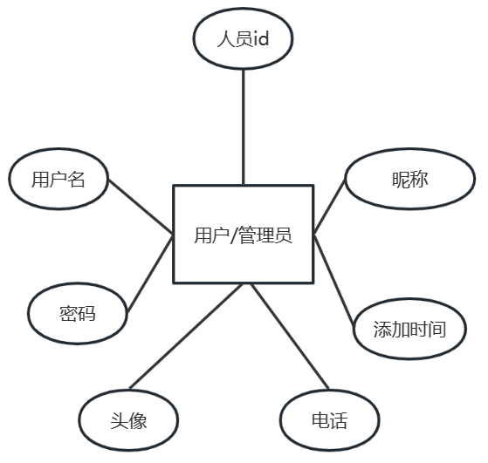
图4.3 用户/管理员实体关系图

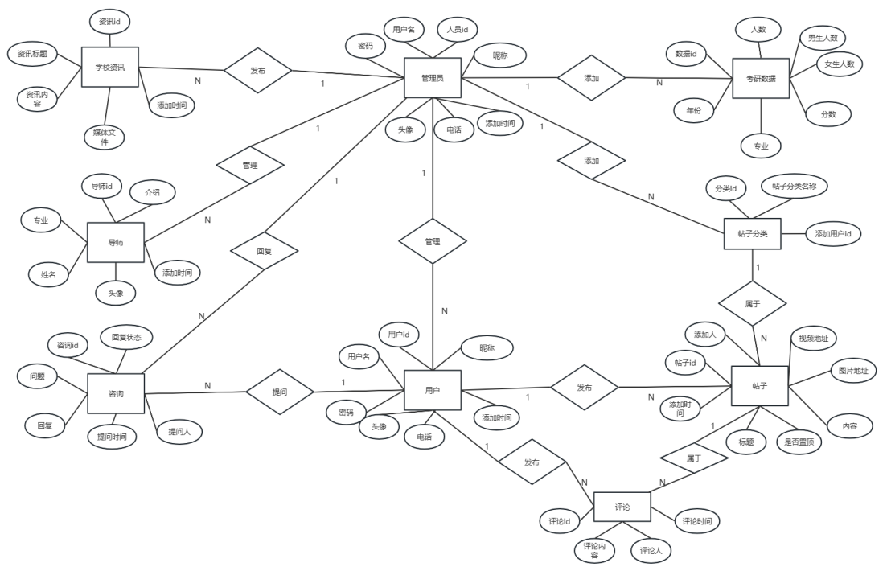
图4.4 整体E-R图
文字说明要有，不能只有图。

4.3.2 数据库逻辑结构设计/数据库表结构设计
表4.1为用户表，包含8个字段，其中密码被设为前台不可见。用于存储用户基本信息，字段identity有两种类型，管理员或用户的身份。文字说明要有，不能只有表。
表4.1 用户/管理员表

字段名 | 字段类型 | 长度 | 约束 | 备注
id | varchar | 55 | 主键 | 用户id
username | varchar | 255 | 外键 | 用户名称
nickname | varchar | 255 | 唯一 | 用户昵称
head | varchar | 255 | 不为空 | 用户头像
tel | varchar | 255 | 自增 | 用户电话
pass | varchar | 255 |  | 密码
identity | varchar | 25 |  | 身份
time | datetime | 0 |  | 创建时间

5 **系统详细设计与实现

5.1 用户模块功能

5.1.1 登录注册
具体内容（登录方式、流程等，如验证码的设计规则、编码实现等）。

5.1.2 用户发帖
具体内容。

5.1.3 ****
当用户发表评论时，输入评论内容，用户点击发表评论按钮后，评论成功添加至数据库，并实时显示在帖子下方的评论区中。如果用户编辑的评论语句为空，即未输入任何内容，当尝试点击发表评论时，系统会立即弹出一个提醒窗口，明确指出评论内容不能为空，如图5.1所示。
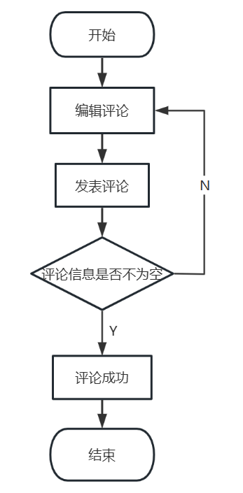
图5.1 帖子评论流程图
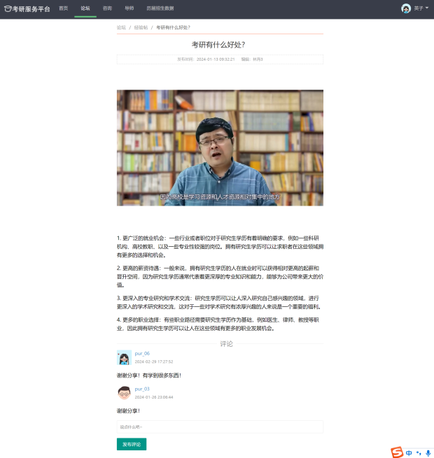
图5.2 用户评论页面图
在考研服务平台中，用户在前端帖子详情页面，填写内容并点击发布后，相关参变量会传输到帖子控制器层。控制器层接收参数，调用业务逻辑层的save方法。此方法处理逻辑，将评论内容等信息保存到论坛评论表中，从而新增评论的记录信息，如图5.3、图5.4所示。
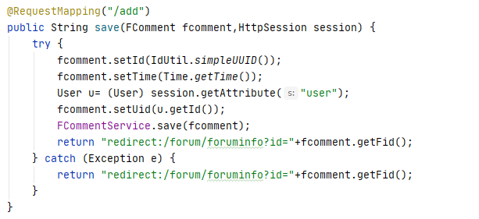
图5.3 用户评论Controller层主要代码图
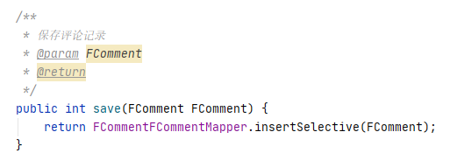
图5.4 用户评论Service层主要代码图

5.2 管理员功能

5.2.1 用户管理
具体内容。

5.2.2 订单管理
具体内容。

5.2.3 ****管理
具体内容。

5.3 其他角色功能
具体内容。

6 **系统测试
根据实际情况，可用1-2句话概述测试方案，包括主要的测试方法（单元测试、集成测试、系统测试）、测试内容（功能测试：验证系统的各项功能是否符合需求；性能测试：评估系统在高负载情况下的响应时间和吞吐量；安全测试：检查系统是否存在安全漏洞。）和测试工具。

6.1 用户功能测试
不能只有表格，请用文字描述。
表6.1 用户评论帖子测试用例
序号 | 3
功能描述 | 评论帖子
编号 | 输入动作 | 期望结果 | 实际结果
1 | 用户输入无内容评论点击评论 | 评论失败 | 评论失败
2 | 用户输入评论信息点击评论 | 评论成功并显示 | 评论成功并显示

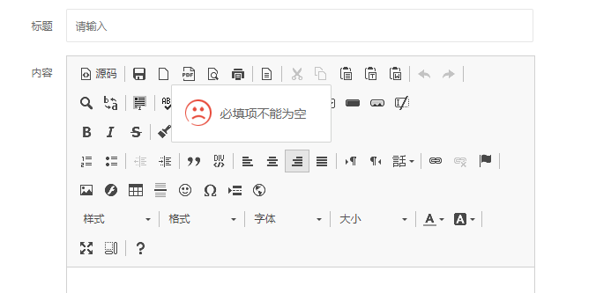
图6.1 输入不完整帖子的效果图

6.2 管理员功能测试
具体内容。

6.3 其他角色功能测试
具体内容。

7 总结和展望

7.1 总结
具体内容。

7.2 展望
具体内容。

参考文献
[1]石小龙,王智超,孙婷婷. 基于单片机的倒车超声波测距系统设计[J]农业装备与车辆工程, 2024, 62 (04): 107-111.
[2]仝香. 基于单片机的超声波测距系统设计[J].集成电路应用, 2024, 41 (02): 30-32.
[3]李瑾. 本质安全型超声波测距换能器电路设计[J].机电技术, 2024, (02): 68-70.
[4] Wang Y, Li W, Ma L, et al. Degradation of solid oxide electrolysis cells: Phenomena, mechanisms, and emerging mitigation strategies——A review[J]. Journal of Materials Science & Technology, 2020,55(20):35-55.

附录

致谢
致谢中应列出资助毕业论文（设计）研究工作、提供便利条件的组织或个人；在研究工作中提出建议和提供帮助的老师或同学；其他应感谢的组织或个人。

